Stappenplan Medicatiereview VUMC

Dit document kunt u als hulpmiddel gebruiken bij het doen van een medicatiereview. De eerste pagina is het stappenplan, de rest van het document kunt u gebruiken als naslag.
Doe een medicatiereview bij een patiënt die voldoet aan de selectiecriteria door de onderstaande stappen te volgen¹⁻⁴. Gebruik de onderstreepte woorden (klik op het woord) om naar de relevante plaats in het document of de richtlijn/website te gaan. Zet de review in Epic door gebruik te maken van de Smartphrase ‘.Medicatiereview’ (zie instructie; alleen VUmc) of gebruik het schema medicatiereview.
Benodigde patiëntkenmerken
- Geslacht, leeftijd
- Gewicht, lengte
- Reden van opname
- Voorgeschiedenis & probleemlijst
- Allergieën
- Intoxicaties
- Nierfunctie (evt. leverfunctie), natrium, kalium, INR
- Vitale gegevens

Gebruik hiervoor o.a. ‘Snapshot’ in Epic.
Selecteer een patiënt
Met polyfarmacie (≥5 geneesmiddelen ≥3 mnd)
EN minimaal 1 risicofactor:
- ≥ 2 Chronische aandoeningen
- Verminderde nierfunctie (eGFR < 50 ml/min/1,73 m²)
- Verminderde cognitie
- Verhoogd valrisico (≥ 1 val in voorgaande 12 maanden)
- Signalen van verminderde therapietrouw
- Vermoeden op een geneesmiddel- gerelateerd probleem

Stap 1. Welke geneesmiddelen gebruikt de patiënt? Zet de indicaties bij de geneesmiddelen.
Maak hiervoor gebruik van de Smartphrase ‘.Medicatiereview’, zie instructie. Kijk of alle thuismedicatie is beoordeeld en eventueel voortgezet. Zet de indicaties bij de geneesmiddelen.
Stap 2. Is één van de huidige problemen mogelijk gerelateerd aan één van de geneesmiddelen?
Check daarvoor de probleemlijst (waaronder RvO, afwijkend LO of AO) en de voorgeschiedenis.
Stap 3. Welk geneesmiddel moet erbij en wat moet eraf?
Worden alle indicaties behandeld? Zijn er geneesmiddelen waar geen indicatie (meer) voor is of waar een (relatieve) contra-indicatie voor bestaat? Gebruik de tabellen bij stap 3 en de START&STOPP-criteria.
Stap 4. Zijn er klinisch relevante interacties? Kloppen de dosering en toedieningsvorm?
Gebruik de interactie knop in Epic, zie instructie. Denk ook aan evt. QT-intervalverlenging. Klopt de dosering bij de indicatie en is het doseerschema handig? Is de toedieningsvorm (nog) juist?

Bespreek de voorgestelde aanpassingen aan de medicatielijst met de patiënt en/of mantelzorger en maak de definitieve medicatielijst.
Noteer opmerkingen van de patiënt en/of mantelzorger. Overleg (bij twijfel) met de huisarts of voorschrijvend arts. Voer de aanpassingen die akkoord zijn door in de orders en maak de definitieve medicatielijst met de Smartphrase ‘.Huidigemedicatie’.

Follow-up en monitoring
Documenteer in Epic en de ontslagbrief dat er een medicatiereview is uitgevoerd, welke geneesmiddelen zijn aangepast (gestart, gewijzigd, gestopt, reden van aanpassing) en welke vervolgacties nodig zijn (controles, afbouwprocedure, stopdatum e.d.).

Stap 1. Welke geneesmiddelen gebruikt de patiënt? Zet de indicaties bij de geneesmiddelen.

- Welke geneesmiddelen gebruikt de patiënt?
Bij gebruik van de Smartphrase ‘.Medicatiereview’ in Epic:
- Maak een nieuwe notitie in Epic. Voeg de bladwijzer ‘Medicatiereview’ toe aan de notitie (zie instructie; alleen voor VUmc). Gebruik de Smartphrase ‘.Medicatiereview’ (zie instructie; alleen voor VUmc); de huidige medicatie en de thuismedicatie komen nu vanzelf in de tabel in de notitie.
- Controleer of alle thuismedicatie is beoordeeld en eventueel voortgezet. Zijn er geneesmiddelen niet aangevraagd of gestopt? Ga hiervoor naar ‘Orders’ ’Thuismedicatie’ of naar ‘Werkproces’ ’Opname’ ’Thuismedicatie’. Kijk ook of er een medicatieverificatie is verricht en let op de gele opmerkingen van het M-team! Bij gebruik van ‘Orders’ ‘Thuismedicatie’ zijn deze te vinden onder ‘Thuismedicatie opnieuw aanvragen’. Zie instructies.
Bij gebruik van het ‘Schema medicatiereview’:
- Voor de huidige medicatie: ga naar ‘Orders’ ‘Actief’ of naar ‘Meer activiteiten’ (linksonder in Epic)’Medicatie’. Zet de huidige medicatie handmatig in het schema. TIP: U kunt ook gebruik maken van de smartphrase ‘.Huidigemedicatie’ (alleen VUmc) en daarna de medicatie vanuit de notitie kopiëren naar het schema.
- Voor de thuismedicatie: zie instructie thuismedicatie hierboven. Zet de thuismedicatie handmatig in het schema. TIP: U kunt ook gebruik maken van de smartlink ‘.Thuismedinstr’ (alleen VUmc) en daarna de medicatie vanuit de notitie kopiëren naar het schema.

- Zet de indicaties bij de geneesmiddelen in de kolom ‘Indicatie’ van de reviewtabel. Waarvoor gebruikt deze patiënt dit geneesmiddel? Gebruik hierbij de voorgeschiedenis en de probleemlijst.

Terug naar stappenplan Schema medicatiereview

Stap 2. Is één van de huidige problemen mogelijk gerelateerd aan één van de geneesmiddelen?

Check of één van de problemen van de patiënt (bv. reden van opname, afwijkend lichamelijk/ aanvullend onderzoek, voorgeschiedenis) veroorzaakt zou kunnen worden door een geneesmiddel. Denk bv. aan de problemen en de daarbij horende geneesmiddelen zoals in de tabel.³ Noteer in de reviewtabel in Epic/in het schema medicatiereview of er medicatie gerelateerde problemen zijn.

Tabel Medicatie gerelateerde problemen
Probleem | Belangrijkste geneesmiddelen
Bloeding | Trombocytenaggregatieremmers, vitamine K-antagonisten, DOACs, heparines, NSAIDs (bij gastro-intestinale bloeding/ulcus)
Delier | O.a. benzodiazepines, antidepressiva, opiaten. Zie VUmc-protocol Delier.
Duizeligheid/collaps/ hypotensie/syncope/ fractuur | Bloeddrukverlagende middelen (denk ook aan tamsulosine), digoxine, benzodiazepinen, opiaten, antidepressiva, antipsychotica
Elektrolytstoornissen  - Hyperkaliëmie  - Hypokaliëmie  - Hypernatriëmie  - Hyponatriëmie | - Kaliumsparende diuretica, RAAS-remmers, K-suppletie  - Lisdiuretica, thiazidediuretica  - Na-suppletie  - SSRI’s, lisdiuretica, thiazidediuretica, kaliumsparende diuretica, antipsychotica
Hartfalen | NSAIDs
Hypoglykemie | Sulfonylureumderivaten, insulinen
Ileus/obstipatie | Opiaten, calciumantagonisten, ijzerpreparaten, anticholinergica (bv oxybutinine)
Nierfunctiestoornissen | NSAIDs, RAAS-remmers, aminoglycosiden (bv. gentamicine), vancomycine, amfotericine B

Terug naar stappenplan Schema medicatiereview

Stap 3. Welk geneesmiddel moet erbij en wat moet eraf?

- Worden alle indicaties van de patiënt behandeld? Wat moet er gestart worden?
Bekijk hiervoor goed de voorgeschiedenis en de probleemlijst. Een geneesmiddel kan ook een indicatie zijn om een geneesmiddel te starten. Beoordeel of een nieuw middel bij uw patiënt geïndiceerd is. Gebruik daarvoor onder andere de volgende tabel en de START-criteria (blz 6).⁴⁻¹¹ Kijk voor CVRM ook in de NHG-Standaard Cardiovasculair Risicomanagement. Noteer in de reviewtabel in Epic/in het schema medicatiereview of er medicatie gestart moet worden en waarom.

Tabel START
Indicatie | Geneesmiddelen
Alcoholabusus (≥5 EH/dag) | Thiamine en vitamine B complex, bij onttrekking oxazepam. Zie VUmc Klinisch Alcoholprotocol. Denk ook aan max. PCM dosering van 2 g/dag.
Angina pectoris | Acetylsalicylzuur, statine, nitroglycerine, >2 aanvallen/week: onderhoud met β-blokker/langwerkende nitraten/calciumantagonist. Zie NHG-Standaard Stabiele angina pectoris.
Atriumfibrilleren | - Vitamine K-antagonist (streefwaarde INR 2.0-3.0) of DOAC geïndiceerd? Bereken hiervoor de CHA₂DS₂-VASc score (risico op beroerte) en het bloedingsrisico, zie hoofdstuk 9.1.1-9.1.3 in ESC-Guideline Atrial Fibrillation )  - β-blokker (bij hartfalen digoxine). Zie NHG-Standaard Atriumfibrilleren.
COPD/astma | - Zie NHG-Standaard COPD en/of NHG-Standaard Astma voor de juiste inhalatiemedicatie.  - COPD ≥2 exacerbaties/jaar ondanks behandeling met langwerkende luchtwegverwijder: proef inhalatiecorticosteroïd (evalueer na 1 jaar).
Delier | In principe oorzaak behandelen/wegnemen. Voor medicamenteuze behandeling zie VUmc-protocol Delier.
Diabetes Mellitus | - DM type 2: statine, metformine. Indien proteïnurie: ACE-remmer. Zie NHG-Standaard Diabetes mellitus type 2  - Novorapid bijspuitschema tijdens opname  - Nuchter voor operatie of onderzoek: glucose en novorapid infuus, zie VUmc-protocol DM regulatie tijdens opname (ga naar de links onder toepassingsgebied).
Elektrolytstoornissen | - Bij tekort: suppletie nodig? Zie https://www.hetacuteboekje.nl/.  - In het kader van refeeding? Zie VUmc-protocol Refeeding syndroom.
Hartfalen | ACE-remmer, diureticum, evt. β-blokker. Zie NHG-Standaard Hartfalen.
Hart- en vaatziektenª | Acetylsalicylzuur, bij TIA/CVA of overgevoeligheid: clopidogrel. Zie ook NHG-Standaard Cardiovasculair Risicomanagement.
Hart- en vaatziektenª  óf verhoogd cardiovasculair risico + LDL-C>2.5 | Statine (tenzij levensverwachting <3 jaar). Streef LDL-C bij HVZ <1.8 mmol/L, streef LDL-C bij primaire preventie <2.5 mmol/L. Evt. ezetimibe bij starten bij niet behalen streefwaarde. Zie ook NHG-Standaard Cardiovasculair Risicomanagement.
ª Hart- en vaatziekten: door atherotrombotische processen veroorzaakte klinische manifestaties, zoals myocardinfarct, angina pectoris, herseninfarct, TIA, aneurysma aortae en perifeer arterieel vaatlijden.

Terug naar stappenplan Schema medicatiereview

Tabel START – vervolg 1
Indicatie | Geneesmiddelen
Herseninfarct/TIA | - Carbasalaatcalcium 300 mg 1 dd eerste 2 wkn, clopidogrel 75 mg 1 dd levenslang en statine levenslang, zie “Secundaire profylaxe” in VUmc-protocol Herseninfarct en TIA.  - Overweeg ook bij systolische bloeddruk <140 mmHg een antihypertensivum indien dit verdragen wordt. Zie tabel 3&4 in NHG-Standaard Cardiovasculair Risicomanagement.
Hypertensie | Antihypertensivum bij persisterende systolische RR >160 mmHg (≥140 bij een verhoogd risico op HVZ). Zie tabel 3&4 in NHG-Standaard Cardiovasculair Risicomanagement.
Immobiliteit/opname | Trombose profylaxe (nadroparine 2850 IE 1 dd) noodzakelijk?  - Chirurgische patiënt: zie Vademecum Hematologie.  - Niet-chirurgische patiënt: bereken Padua-score op www.mdcalc.com.
Infectie | Voor antibioticabeleid zie http://vumc.swabid.nl/therapie.
Kunstklep (hart) | Vitamine K-antagonist. Voor streefwaarden INR zie blz. 37-39 in FNT-Richtlijn De kunst van het doseren.
Misselijkheid/braken | Anti-emeticum noodzakelijk? Zie o.a. VUmc-protocol Postoperatieve misselijkheid en braken.
Myocardinfarct (evt. +PCI) | Acetylsalicylzuur, P2Y12 remmer (clopidogrel, ticagrelor; duur afh. v. wel/geen stent zie VUmc-protocol ACS en PCI: antistolling), statine, ACE-remmer, β-blokker. Zie ook NHG-Standaard Cardiovasculair Risicomanagement.
Onvoldoende daglicht/donkere huid/geslacht/leeftijd | - Vitamine D noodzakelijk? Zie Advies gezondheidsraad.  - Calcium noodzakelijk (afh.v. intake)? Zie NHG-Standaard Fractuurpreventie.
Osteoporose/hoog fractuurrisico/chronisch corticosteroïd gebruik (>3 mnd&dosis≥7.5 mg/dag) | - Bisfosfonaten (heroverwegen na 5 jaar), vitamine D, calcium afh. v. intake. Zie VUmc-protocol Osteoporose.  - Denk bij chronisch corticosteroïd gebruik aan glucocorticoïd stress schema bij ingreep, bevalling, koorts en braken. Zie VUmc-protocol Glucocorticoid stress schema: volwassenen.
Operatie | - Overbrugging van antistolling noodzakelijk? Zie VUmc-protocol Antistolling; beleid rond invasieve ingrepen, bloedingen en partus.  - Peri-operatieve antibiotica profylaxe noodzakelijk? Zie http://vumc.swabid.nl/profylaxe/chirurgische-profylaxe.  - Endocarditis profylaxe noodzakelijk? Zie http://vumc.swabid.nl/profylaxe/endocarditis-profylaxe.  - Glucocorticoïd stress schema noodzakelijk? Zie VUmc-protocol Glucocorticoid stress schema: volwassenen.
Pijn | Volgens WHO-pijnladder.  Basispijnstilling met PCM:  - Gebruik <1 maand: max. 4 g/dag (in 4 doses)  - Gebruik >1 maand: max. 2,5 g/dag  - Bij risicofactoren voor leverschade: max. 1,5-2 g/dag, zie NHG-Standaard Pijn.
Trombo-embolie | Vitamine K-antagonist of DOAC. Voor streefwaarden vit K-antagonist zie blz. 37-39 in FNT-Richtlijn De kunst van het doseren.

Terug naar stappenplan Schema medicatiereview

Tabel START – vervolg 2
Geneesmiddel (huidig) | Geneesmiddel (dat mogelijk erbij gestart moet worden)
Acetylsalicylzuur/ carbasalaatcalcium | Protonpompremmer bij lage dosering acetylsalicylzuur/ carbasalaatcalcium én:  ≥60 jaar en peptisch ulcus in anamnese  ≥70 jaar en gelijktijdig orale anticoagulantia, een P2Y12-remmer (clopidogrel, prasugrel of ticagrelor), systemisch werkend glucocorticosteroïden, spironolacton, SSRI, venlafaxine, duloxetine of trazodon  ≥80 jaar altijd
NSAID | Protonpompremmer bij NSAID én:  - Peptisch ulcus/H. pylori in anamnese  - ≥70 jaar altijd  - ≥ 2 van de volgende factoren:  - 60-70 jaar  - Ernstige RA, hartfalen of DM  - Hoge dosering van een niet-selectief NSAID (diclofenac, naproxen, ibuprofen)  - Cumarinederivaat, clopidogrel, prasugrel, ticagrelor, acetylsalicylzuurderivaten, systemisch werkend glucocorticoïd, SSRI, venlafaxine, duloxetine, trazodon of spironolacton
Opiaat | Laxans (bv. movicolon)

- Gebruikt de patiënt geneesmiddelen of heeft hij/zij aandoeningen waarbij bepaalde geneesmiddelen (relatief) gecontra-indiceerd zijn? Zijn er geneesmiddelen waar geen indicatie (meer) voor is? Wat kan er gestopt worden?
Gebruik daarvoor onder andere de volgende tabel en de STOPP-criteria.⁴⁻¹¹ Noteer in de reviewtabel in Epic/in het schema medicatiereview of er medicatie gestopt moet worden en waarom.

Tabel STOP
Aandoening | Overweeg te stoppen:
Bradycardie (<50/min)/2e graads AV-blok /compleet AV-blok | β-blokkers, acetylcholinesteraseremmers (bv. galantamine, rivastigmine)
COPD | - Langwerkende benzodiazepines (bv. oxazepam, diazepam)  - Niet selectieve β-blokkers (bv. propanolol, sotalol)  - Inhalatiecorticosteroïd indien geen exacerbaties in afgelopen 2 jaar of geen duidelijke afname in exacerbaties gedurende 1 jaar na start ICS. Zie NHG-Standaard COPD.  - Systemische glucocorticosteroïden (bv. prednison, dexamethason) als onderhoudsbehandeling.
Dementie | Sterk werkende anticholinergicaª
Delier | Uitlokkende of verergerende medicatie; o.a. benzodiazepines, antidepressiva, opiaten, anticholinergicaª. Zie VUmc-protocol Delier.
DM | Bij frequente hypoglycemiën: β-blokkers.
ª Middelen met sterke anticholinerge werking: o.a. spasmolytica (bv. oxybutinine), tricyclische antidepressiva, antiparkinsonmedicatie zoals akineton, klassieke antihistaminica (bv. promethazine).

Terug naar stappenplan Schema medicatiereview
Tabel STOP – vervolg 1
Aandoening | Overweeg te stoppen:
Enkeloedeem van onbekende origine (zonder bewijs hartfalen/leverfalen/ nefrotisch syndroom/nierinsufficiëntie) | Lisdiureticum (bv. furosemide).
Hartfalen | - NSAID’s  - Bij NYHA klasse III of IV: verapamil, diltiazem  - Bij hartfalen zonder directe tekenen van overvulling en langdurig hoge dosering lisdiureticum; overweeg afbouwen
Hart- en vaatziekten^{b} | COX-2-selectieve NSAID’s en diclofenac
Hyperkaliëmie | Kaliumsparende diuretica (bv. spironolacton), ACE-remmers, kaliumsuppletie, plasmakalium verhogende middelen (co-trimoxazol, trimethoprim, tacrolimus, ciclosporine)
Hypertensie | Lisdiureticum (indien pt. alleen hypertensie heeft), ernstige hypertensie: NSAID’s
Levercirrose | Aanpassen of stoppen. Bepaal de mate van levercirrose m.b.v. de Child-Pugh Score (te bereken op www.mdcalc.com). Een overzicht van geneesmiddelen en daarbij horende aanpassingen bij levercirrose vindt u op: www.geneesmiddelenbijlevercirrose.nl.
LUTS (BPH)/urineretentie in VG | Anticholinergicaª
Maagdarmulcera/oesofagitis | NSAID’s, orale bisfosfonaten
Nauwe kamerhoek glaucoom | Sterk werkende anticholinergicaª
Nierfunctiestoornis | Aanpassen of stoppen. Denk bv. aan metformine, therapeutisch nadroparine, bisfosfonaten, DOAC’s, NSAIDs. Kijk op The Renal Drug Handbook voor een overzicht van alle geneesmiddelen en de daarbij horende aanpassingen.
Obstipatie | Ca-antagonisten, anticholinergicaª, oraal ijzer, opiaten, aluminiumhoudende antacida
Operatie/post-operatief | - Antistolling onderbreken/overbruggen? Zie VUmc-protocol Antistolling; beleid rond invasieve ingrepen, bloedingen en partus  - Moeten er andere geneesmiddelen gestaakt worden rondom operatie (bv antihypertensiva en antidiabetica)? Zie VUmc- protocol Preoperatieve Screening  - Kan post-operatieve pijnstilling of anti-emetica gestaakt worden?
Orthostatische hypotensie | Tricyclische antidepressiva, vasodilatoren (bv. α1-receptorblokkers, Ca-antagonisten, ACE-remmers)
Parkinson | Metoclopramide, alle antipsychotica (denk aan haloperidol) m.u.v. clozapine en quetiapine
Pijn | Tramadol bij misselijkheid, delier of ouderen
SIADH/ hyponatriëmie | SSRI’s, diuretica, antipsychotica
Vallen | Psychofarmaca (benzo’s, antipsychotica), antihistaminica met sterk sederende werking, antihypertensiva, opiaten
ª Middelen met sterke anticholinerge werking: spasmolytica (bv. oxybutinine), tricyclische antidepressiva, antiparkinsonmedicatie zoals akineton, klassieke antihistaminica (bv. promethazine).
^{b} Hart- en vaatziekten: door atherotrombotische processen veroorzaakte klinische manifestaties, zoals myocardinfarct, angina pectoris, herseninfarct, TIA, aneurysma aortae en perifeer arterieel vaatlijden.
Terug naar stappenplan Schema medicatiereview
Tabel STOP – vervolg 2
Geneesmiddelen | Overweeg te stoppen:
Benzodiazepines | - Bij gebruik ≥ 4 weken; wel geleidelijk afbouwen  - Bij acute of chronische respiratoire insufficiëntie (PO2<8,0 kPa/60 mmHG en/of PCO2>6,5 kPa/50 mmHg)
PPI | - Bij gebruik> 8 weken in maximale therapeutische dosering bij peptische ulcera of oesofagitis (m.u.v. Barrett-slokdarm)  - Indien er geen indicatie (meer) is voor profylaxe. Zie voor indicaties ‘tabel START – vervolg 1&2’ en deprescribing.org.
Trombocytenaggregatieremmers  (=TAR, bv. acetylsalicylzuur, carbasalaatcalcium)/  P2Y12-remmers (bv. clopidogrel, ticagrelor) | - Onderhoudsdosering acetylsalicylzuur/carbasalaatcalcium  > 80/100mg per dag  - Overweeg TAR te stoppen indien dit gegeven wordt in combinatie met clopidogrel als secundaire preventie van een beroerte (tenzij coronaire stent <12 mnd, acuut coronair syndroom of hooggradig symptomatische carotisstenose)  - Overweeg P2Y12-remmer te stoppen indien dit langdurig (>6-12 mnd afh. v. situatie) gegeven wordt in combinatie met TAR na een acuut coronair syndroom/PCI/CABG. Zie VUmc-protocol ACS en PCI: antistolling voor de geadviseerde duur per situatie.  - Overweeg TAR en/of P2Y12-remmer te stoppen indien dit langdurig (>1-12 mnd afh. v situatie) gegeven wordt in combinatie met een vit K-antagonist/DOAC (voor bv. AF, mechanische hartklep, recent of recidiverend DVT/PE) na een acuut coronair syndroom/PCI/CABG. Zie VUmc-protocol ACS en PCI: antistolling en hoofdstuk 9.7 in ESC-Guideline Atrial Fibrillation voor de geadviseerde duur van TAR en P2Y12-remmer per situatie.

Terug naar stappenplan Schema medicatiereview

Stap 4. Zijn er klinisch relevante interacties? Kloppen de dosering en toedieningsvorm?

- Zijn er klinisch relevante interacties?
- In Epic is informatie te vinden over interacties onder: ‘Meer activiteiten’ ‘Medicatie’ ‘Interacties’. Naar Epic-instructie.
- Interactiecheckers: http://uptodate.com/contents/search (zoek een geneesmiddel; klik op ‘Launch drug interactions program’). Voor HIV-medicatie http://www.hiv-druginteractions.org/
- In de tabel op de volgende bladzijde staan een aantal veel voorkomende interacties.^{4,11}
- Let ook op geneesmiddelen die een risico geven op QT-intervalverlenging of torsade de Pointes. Bij patiënten met het lange-QT-intervalsyndroom, het Brugada-syndroom of patiënten die al eerder QT-intervalverlenging hebben gehad is het gebruik van middelen die het QT-interval verlengen gecontra-indiceerd. In andere gevallen moet het risico per casus worden ingeschat. Zie www.geneesmiddelenbulletin.com voor voorbeelden van geneesmiddelen die QT-intervalverlenging geven en adviezen (over bijvoorbeeld het doen van een ECG). Overleg bij twijfel met een apotheker.¹²
- Klopt de dosering bij de indicatie?
- Gebruik de richtlijn passend bij de indicatie om te beoordelen of de dosering juist is en beoordeel indien mogelijk of de behandeling effectief is (bv. wat is de bloeddruk bij gebruik van antihypertensiva).
- Is het doseerschema handig? Kan metoprolol bv. 1 dd gegeven worden als tablet met gereguleerde afgifte i.p.v. 2 dd als regulier tablet?
- Is het nodig om de bloedspiegel van een medicament te meten (TDM = Therapeutic Drug Monitoring)? TDM is van meerwaarde bij geneesmiddelen met een aangetoonde relatie tussen effect en/of bijwerkingen en de concentratie, grote interindividuele variatie en een nauwe therapeutische breedte. Bij specifieke antibiotica (vancomycine, aminoglycosiden) en immunosuppressiva (tacrolimus, ciclosporine) wordt altijd TDM verricht. Zie voor verdere adviezen: http://tdm-monografie.org/tdm-monografieen.
- Klopt de toedieningsvorm?
- Kan iv-medicatie omgezet worden in oraal? Bijvoorbeeld peroperatieve medicatie of antibiotica. Criteria voor switch van intraveneuze naar orale therapie en intraveneuze en orale doseringen van antibiotica, antimycotica en antivirale middelen zijn te vinden op: http://vumc.swabid.nl/node/299919. Of moet orale medicatie juist in iv-medicatie worden omgezet bij bijvoorbeeld een ileus?
- Indien er sprake is van slikklachten of een sonde, controleer dan of de tablet verpulverd mag worden/de capsule geopend mag worden en of de medicatie over de sonde gegeven mag worden. Zet tabletten met gereguleerde afgifte om in reguliere tabletten! Deze informatie kan je vinden door op Kwaliteitsnet ‘HE + naam van het medicament’ te zoeken, bv ‘HE clopidogrel’.

Noteer in de reviewtabel in Epic/het schema medicatiereview in de laatste kolom of er klinisch relevante interacties zijn en of er doseringen of toedieningsvormen zijn die aangepast moeten worden.

Terug naar stappenplan Schema medicatiereview

Tabel Interacties
Geneesmiddel | Interactie | Effect
ACE-remmers | NSAID’s | Verminderde nierfunctie
 | Kaliumsparende diuretica | Hyperkaliëmie
Antihypertensiva | Vasodilatoren, antipsychotica, tricyclische antidepressiva | Versterkt bloeddrukverlagend effect
 | NSAID’s | Verminderd bloeddrukverlagend effect
Clopidogrel | Omeprazol/esomeprazol | Verminderde werkzaamheid clopidogrel (theoretisch)
Corticosteroïden (oraal) | NSAID’s | Maagdarm ulcera
Coumarinederivaten | NSAID’s, acetylsalicylzuur, clopidogrel, heparine/LMWH, SSRI’s | Verhoogde kans op bloeding
 | O.a. carbamazepine, rifampicine, orale anticonceptiva, sint-janskruid | Werking coumarinederivaat kan worden verzwakt
 | O.a. azoolantimycotica (miconazol vermijden), antibiotica (zoals erytromycine, amoxicilline, tetracyclinen, fluorchinolonen, sulfonamiden (co–trimoxazol vermijden), neomycine) | Werking coumarinederivaat kan worden versterkt
Digoxine | NSAID’s, diuretica, kinidine, verapamil, diltiazem, amiodaron | Digitalis intoxicatie
Levothyroxine | Antacida, ijzer, calcium | Verminderde resorptie levothyroxine
Lisdiureticum | Thiazide diuretica | Risico op hyponatriëmie en hypokaliëmie
Lithium | NSAID’s, thiazide diuretica, antipsychotica | Toxiciteit
Fenytoïne | Enzym inhibitoren (verapamil, diltiazem, amiodarone, fluconazol, miconazol, ketoconazol, erythromycine, claritromycine, sulfonamides, cimetidine, ciprofloxacine en grapefruitsap) | Verhoogde toxiciteit
SSRI’s | Diuretica | Hyponatriëmie
 | NSAID’s | Maagbloeding
Statinen (atorvastatine en simvastatine) | Sterke CYP3A4-remmers (o.a. itraconazol, ketoconazol, voriconazol, erytromycine, claritromycine, HIV-proteaseremmers, ciclosporine) | Risico op rabdomyolyse; combinatie vermijden of dosering statine verlagen
 | Minder sterke CYP3A4-remmers (o.a. fluconazol, verapamil, diltiazem, grapefruitsap, fusidinezuur oraal) | Risico op myopathie
Sulfonylureumderivaten | SSRI’s, chlooramfenicol, coumarinederivaten, fenylbutazon | Hypoglycemie
Tetracyclines en ciprofloxacine | Antacida, ijzer, calcium, magnesium | Verminderde resorptie tetracycline en ciprofloxacine

Terug naar stappenplan Schema medicatiereview

Bespreek de voorgestelde aanpassingen aan de medicatielijst met de patiënt en/of mantelzorger en maak de definitieve medicatielijst

- Benoem welke medicatie u wilt starten, wijzigen en/of stoppen en waarom. Inventariseer of de patiënt en/of mantelzorger akkoord is met deze aanpassingen en of hij/zij nog andere opmerkingen of vragen over de medicatie heeft.⁴
- Overleg bij twijfel of een middel aangepast kan worden met de huisarts, de voorschrijvende arts of de ziekenhuisapotheker. Laat indien van toepassing uw supervisor de review accorderen.
- Noteer in uw notitie welke geneesmiddelen zijn aangepast (gestart, gewijzigd, gestopt, reden van aanpassing). Noteer ook dat u de aanpassingen besproken hebt en de eventuele opmerkingen. Voer de aanpassingen in de medicatie die akkoord zijn door in de orders in Epic. Maak daarna in uw notitie de definitieve medicatielijst door gebruik te maken van de Smartphrase ‘.Huidigemedicatie’ (alleen VUmc).

Follow-up en monitoring

- Noteer in uw notitie in Epic welke vervolgacties nodig zijn (controle effect en bijwerkingen, afbouwprocedure, stopdatum e.d.).^{1,2}
- Bij ontslag: documenteer in de ontslagbrief dat er een medicatiereview is uitgevoerd, welke geneesmiddelen zijn aangepast (gestart, gewijzigd, gestopt, reden van aanpassing) en welke vervolgacties nodig zijn. Zorg dat de patiënt, de huisarts en de apotheek een duidelijk medicatieoverzicht krijgen.

Terug naar stappenplan Schema medicatiereview

Bronnen

- Verduijn MM, Leendertse AJ, Moeselaar A, De Wit NJ, Van Marum RJ. Multidisciplinaire richtlijn Polyfarmacie bij ouderen. Huisarts Wet 2013;56(8)414-9.
Volledige versie: https://ephor.nl/wp-content/uploads/2018/12/mdr-polyfarmacie-bij-ouderen-2012.pdf
- KNMP-richtlijn Medicatiebeoordeling. Ontwikkeld door dr. WM Meijer en dr. BJG Daemen. Geautoriseerd november 2013.
Volledige versie: https://www.knmp.nl/patientenzorg/medicatiebewaking/medicatiebeoordeling/knmp-richtlijn-medicatiebeoordeling
- Vervolgonderzoek medicatieveiligheid: eindrapport. Rotterdam/Utrecht/Nijmegen: Erasmus MC, NIVEL, Radboud UMC, PHARMO, 2017.
Volledige versie: https://nvl004.nivel.nl/nivel-2015/sites/default/files/bestanden/Vervolgonderzoek_Medicatieveiligheid_Eindrapport.pdf
- Drenth-van Maanen AC, Van Marum RJ, Knol W, Van der Linden CMJ, Jansen PAF. Prescribing Optimization Method for Improving Prescribing in Elderly Patients Receiving Polypharmacy. Drugs Aging 2009;26(8):687-701.
Nederlandse versie: https://ephor.nl/wp-content/uploads/2018/12/polyfarmacie-optimalisatie-methode-ephor-2011.pdf
- Knol W, Verduijn MM, Lelie-van der Zande ACAM, van Marum RJ, Brouwers JRBJ, van der Cammen TJM, Petrovic M en Jansen PAF. Onjuist geneesmiddelengebruik bij ouderen opsporen, de herziene STOPP- en START-criteria. Ned Tijdschr Geneeskd. 2015;159;A8904.
Volledige versie: https://www.ntvg.nl/artikelen/onjuist-geneesmiddelgebruik-bij-ouderen-opsporen/volledig
- NHG Standaard Cardiovasculair risicomanagement (Tweede herziening). Huisarts Wet 2012;55(1):14-28.
Volledige versie: https://www.nhg.org/standaarden/volledig/cardiovasculair-risicomanagement
- NHG Standaard Atriumfibrilleren (Derde partiële herziening). NHG werkgroep Atriumfibrilleren. September 2017.
Volledige versie: https://www.nhg.org/standaarden/volledig/nhg-standaard-atriumfibrilleren-tweede-partiele-herziening
- NHG Standaard Stabiele angina pectoris (Tweede herziening). Rutten FH, Bohnen AM, Schreuder BP, Pupping MDA, Bouma M. Huisarts Wet 2004:47(2):83-95.
Volledige versie: https://www.nhg.org/standaarden/volledig/nhg-standaard-stabiele-angina-pectoris
- NHG Standaard Beroerte (Eerste partiële herziening). NHG werkgroep Beroerte. 2018.
Volledige versie: https://www.nhg.org/standaarden/volledig/nhg-standaard-beroerte
- NHG Standaard Pijn. De Jong L, Janssen PGH, Keizer D, Köke AJA, Schiere S, Van Bommel M, Van Coevorden RS, Van de Vusse A, Van den Donk M, Van Es A, Veldhoven CMM, Verduijn MM. 2018.
Volledige versie: https://www.nhg.org/standaarden/volledig/nhg-standaard-pijn
- Nederlandse Vereniging van Ziekenhuisapothekers Werkgroep Medicatiebegeleiding Commissie FPZ&MV. Medicatieveiligheidsconsult (MVC) CWZ. 2012; versie 2.
- Geneesmiddelen en QT-intervalverlenging. Geneesmiddelenbulletin 2014;48(3);27-33.
Volledige versie: https://www.ge-bu.nl/artikel/geneesmiddelen-en-qtintervalverlenging

Auteurs

- Nella Leijten-Wackwitz MSc, basisarts medicatieveiligheid
- Prof. dr. Michiel van Agtmael, internist, klinisch farmacoloog & hoofd sectie farmacotherapie
- Drs. Esmée Beers-Vural, ziekenhuisarts
- Dr. Pierre Bet, ziekenhuisapotheker & klinisch farmacoloog
- David Brinkman MSc, arts-onderzoeker & klinisch farmacoloog i.o.
- Anniek Dooper MSc, ziekenhuisarts i.o.
- Rashudy Mahomedradja MSc, apotheker
- Dr. Kim Sigaloff, internist-infectioloog
- Rutger Verbeek MSc, arts-onderzoeker & apotheker

Disclaimer

De voorbeelden genoemd in de richtlijn zijn bedoeld ter illustratie van de verschillende stappen. De lijst met voorbeelden is niet uitputtend. Hoewel bij het samenstellen van de richtlijn uiterste zorgvuldigheid is betracht, kan Amsterdam UMC, locatie VUmc geen enkele aansprakelijkheid aanvaarden voor eventuele onjuistheden in de verstrekte adviezen, genomen beslissingen gebaseerd op de inhoud van deze richtlijn, evenals voor eventuele directe of indirecte schade voortvloeiend uit het gebruik van de richtlijn. Het voorschrijven van geneesmiddelen geschiedt in alle gevallen onder de exclusieve verantwoordelijkheid van de behandelend/voorschrijvend arts die de medicatieadviezen weloverwogen dient toe te passen bij de individuele patiënt. Amsterdam UMC, locatie VUmc verschaft de richtlijn zonder garantie of waarborg ten aanzien van de deugdelijkheid, geschiktheid voor een specifiek doel of anderszins.

Hoewel getracht is uiterst zorgvuldig om te gaan met bronvermelding, garandeert Amsterdam UMC, locatie VUmc niet dat de inhoud van de richtlijn geen inbreuk maakt op (eventuele) (auteurs) rechten van derden.
Alle rechten van intellectuele eigendom welke van toepassing zijn op deze richtlijn berusten bij Amsterdam UMC, locatie VUmc. De inhoud van de richtlijn mag niet zonder schriftelijke toestemming van Amsterdam UMC, locatie VUmc worden vermenigvuldigd, gekopieerd, gedistribueerd, gepubliceerd en/of openbaar worden gemaakt met behulp van welk middel dan ook. Dit is zowel van toepassing op het geheel als ook op de afzonderlijke onderdelen van deze richtlijn.

Bijlagen:

Schema medicatiereview
Patiëntnr: …………………. Geslacht: M/V Leeftijd: ….. jaar RvO: ………………………………………………………………………………………
Allergieën: ………………… Gewicht: ..... kg Lengte ….. cm Intoxicaties:………………………………………………………………………….
RR …/… P …/min Natrium: …. mmol/L Kalium: …. mmol/L INR: ….. eGFR/CKD-EPI: ……. ml/min/1.73m²
Geneesmiddel | 1. Indicatie | 2. Huidig probleem gerelateerd aan één v.d. geneesmiddelen? | 3. START/STOPP | 4. Interacties/ dosering/ toedieningsvorm
Terug naar stappenplan

Instructie Epic Bladwijzer en Smartphrase (geldt alleen voor VUmc)
- Ga naar ‘Notities’ in de balk links in Epic
- Kies ‘Nieuwe notitie’ en dan ‘Voortgangsverslag’
- Klik rechtsboven op ‘Bladwijzer’ en kies ‘Medicatiereview’
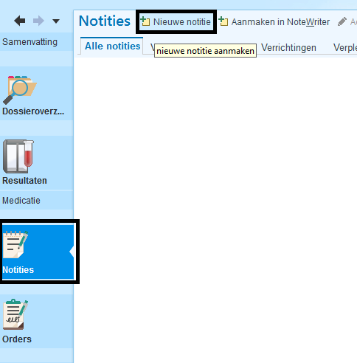
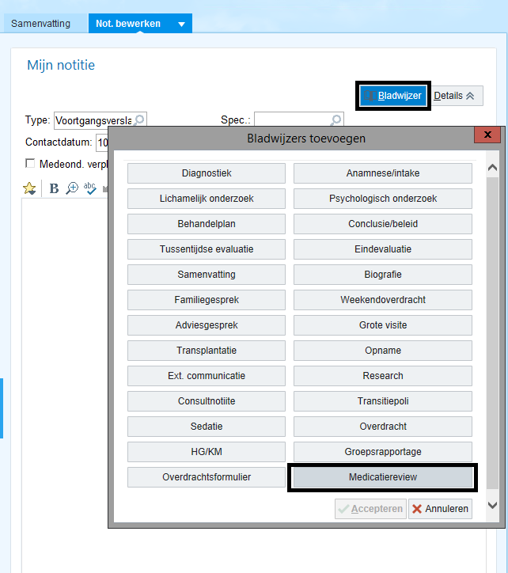

- Type: .Medicatiereview en kies de Smartphrase ‘Medicatiereview’. RvO, intoxicaties, nierfunctie, kalium, natrium en INR worden ingevuld. Daarnaast verschijnen de stappen van de medicatiereview en wordt de huidige- en de thuismedicatie in een tabel gezet.

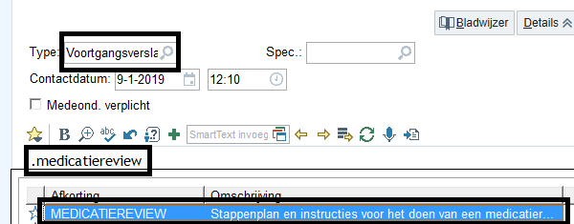

Terug naar stappenplan Naar stap 1

Instructie Epic Thuismedicatie
- Ga naar ‘Orders’ en vervolgens naar het tabblad ‘Thuismedicatie’.
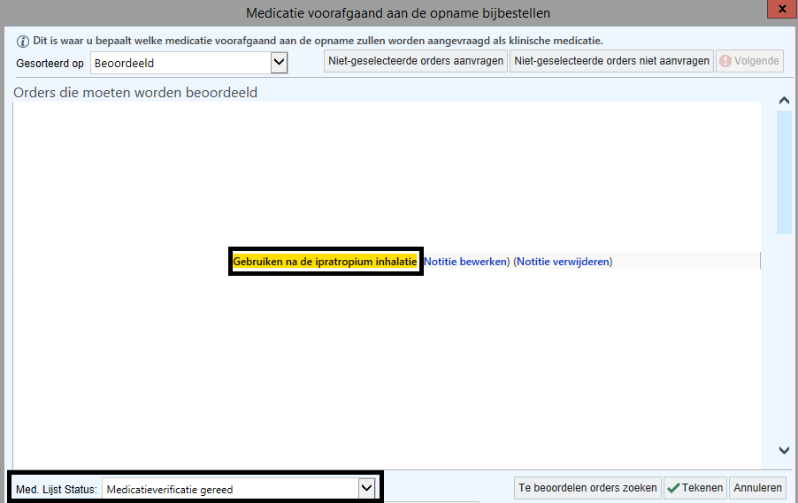
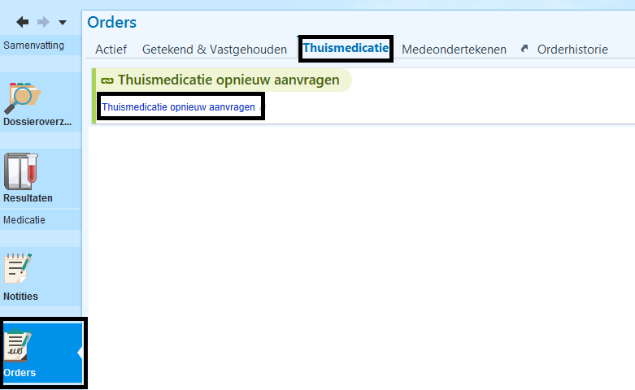
- Ga vervolgens naar ‘Thuismedicatie opnieuw aanvragen’ om te zien of er een medicatieverificatie is gedaan (onderaan staat Med. Lijst Status) en of er opmerkingen zijn bij het medicatiegebruik (geel gearceerd).

Terug naar stappenplan Naar stap 1

Instructie Epic Interacties
- Ga naar ‘Meer activiteiten’ linksonder in de balk in Epic
- Kies ‘Medicatie’
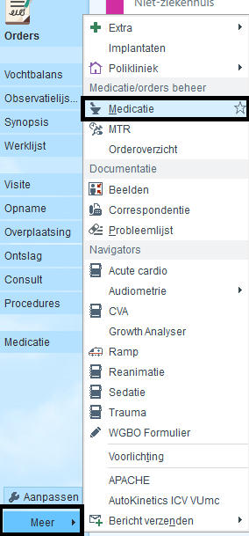

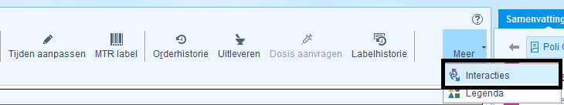
- Kies ‘Interacties’ rechts boven (mogelijk moet je eerst op ‘Meer’ drukken). Epic controleert op interacties voor alle huidige medicatie.
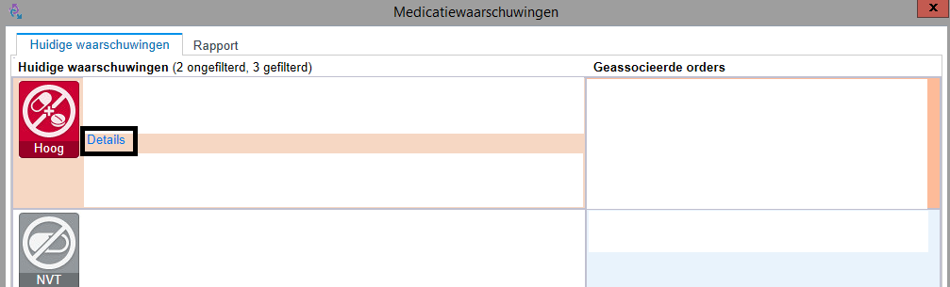
- Meer informatie over de interactie kan je vinden onder ‘Details’.

Terug naar stappenplan Naar stap 4

